Зубова Валерия Владимировна
МБОУ СОШ № 14, 8б класс
Руководитель: Трубанова В.Ш.

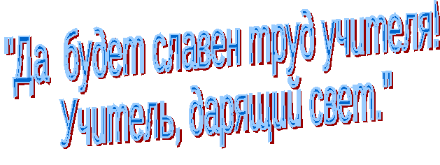

Оглавление

I. Введение

II. Основная часть
2.1. Детство и юность
2.2. Мастер своего дела
2.3. «В её работе нет мелочей» (отзывы коллег)
2.4. Слова благодарности выпускников

III. Заключение
3.1. Человек с большой буквы

IV. Список использованных источников

V. Приложение

I. Введение
Актуальность темы
«Учитель - священное слово для всех,
За ним и победа, и первый успех.
Сокровища знаний и щедрость души,
И искренний смех, и беседа души…»
Едва ли возможно назвать и перечислить все профессии на земле. С представителями некоторых из них мы сталкиваемся от случаю к случаю, о других знаем только понаслышке. И лишь одна профессия есть на земле, без которой не могло и не может обойтись общество. Это учитель.
Известные строки Н.А.Некрасова «Учитель, перед именем твоим позволь смиренно преклонить колени…» полны почтения и признательности. Может, для кого-то они покажутся слегка напыщенными, но только так и можно обратиться к Учителю.
Ведь это он ведет нас сквозь годы детства, отрочества, юности, совершает каждодневный, подчас незаметный подвиг – отдает нам свои знания, вкладывает в нас частицу своего сердца, помогает нам найти свой путь в жизни. Труд учителя благороден и прекрасен. Великое счастье встретить учителя, который учит доброте, справедливости. Учит быть Человеком.
Справедливо сказано, что писатель живет в своих произведениях, хороший художник – в картинах, скульптор – в созданных скульптурах. А хороший учитель живет в мыслях и поступках людей. Вот почему каждый человек с чувством глубокой благодарности вспоминает свою родную школу, своих духовных наставников – учителей.
Великая русская актриса Фаина Раневская когда-то сказала, что научиться профессии учителя нельзя. Разве можно научить любить детей? Нет, не своего ребёнка, а тех девчонок и мальчишек, которых нужно научить читать и писать, тех, кто не так прилежен и умён, кто порой просто невыносим. Любить таких детей, дано не всем. Учитель строит будущее, от него зависит, какой будет молодёжь, а значит, и страна!
К сожалению, в последние годы заметно упал престиж учительской профессии. И не случайно общество стоит перед такой актуальной проблемой «вымирании» профессии учителя, ведь как показывает статистика, что через 10 -15 лет с такими «притоками» молодых специалистов в образовании как сейчас некому будет развивать материально-духовные ценности, ведь учитель – это фундамент современного общества.
Поэтому очень важно в настоящее время поддержать престиж и роль педагога в обществе! Труд учителей заслуживает искреннего признания и благодарности. Как отметил Медведев Д.А., «государство сделает все, чтобы учитель стал уважаемой фигурой в обществе». И сегодня руководство страны провозглашает одним из основных принципов новой государственной политики в образовании новый статус российского учителя.
Данной работой я начинаю исследовательскую серию «Жизнь замечательных учителей», в которой будут раскрываться личности выдающихся наставников, работавших и работающих в нашей школе.
Эта исследовательская работа дань уважения человеку, который посвятил свою жизнь детям. Её жизненный путь – это путь неустанного труда, совершенствования, стремления преданно, до самоотречения служить народу, школе и детям. Речь идет об отличнике народного просвещения, о ветеране труда, о ветеране ЯНАО, о любимом Учителе всех поколений, об Учителе во всех его проявлениях, Учителе с большой буквы, Учителе по большому призванию и таланту – о Фроловой Наталье. Тихоновне.
Цель исследования: изучить жизнь и педагогическую деятельность учителя физики Фроловой-Головченко Натальи Тихоновны, определить какое значение ее деятельность сыграла в жизни её выпускников.
Задачи:
-собрать информацию о жизни и педагогической деятельности Фроловой Наталье Тихоновне;
-изучить и систематизировать документы и фотографии личного и школьного архивов;
-оформить собранный материал.
Методы исследования:
-интервью с Фроловой Н.Т.
-работа со школьным и личным архивами - изучение документов, фотографий, грамот, наград и трудовой книжки;
-встречи с выпускниками учителя, коллегами, родственниками;
-изучение и исследование литературы, материалов периодической печати;
-обобщение полученных данных.
Объектом исследования: история жизни и педагогической деятельности Фроловой Н.Т. в истории государства от её истоков до современности.
Предмет исследования: исторический путь жизни и педагогической деятельности учителя.
Новизна данного исследования: собрать материал о Фроловой Н.Т.. и довести его до широкого круга общественности. На школьном уровне создать серию «Жизнь замечательных учителей», которых в нашей школе не мало.
Практическая значимость: материалы данной исследовательской работы могут быть использованы на уроках истории и внеклассных занятиях по краеведению, а также позволят пополнить школьную музейную комнату.
II. Основная часть
2.1. Детство и юность
Не может учитель без школы прожить,
а без учителя — школа

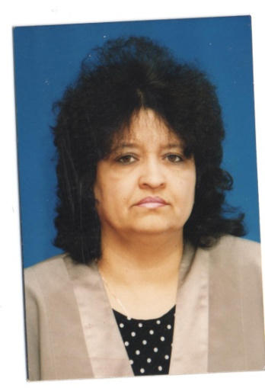
2 июля 1954 года в поселке Гольма Донецкой области, в семье Головченко Тихона Алексеевича и Нины Ивановны родилась удивительная, милая девочка Наташа. Отец был прораб- строитель, мать-библиотекарь.
В счастливой, дружной семье подрастали пять детей – Эмма, Юрий, Татьяна, Наташа и Александра. Из воспоминаний Натальи Тихоновны: «В 1955 году папа по путевке партии КПСС поехал осваивать целинные земли, а 1963 мы переехали в Казахстан в зерносовхоз, который создал мой отец. Мне было девять лет. Там я окончила школу. В 1971году, поступила в Челябинский государственный педагогический институт на физический факультет».
Из характеристики физического факультета Головченко Н.Т.: «…К учебному труду относится добросовестно, серьезно. Политически грамотна, в группе была комсоргом. Обладает организаторскими способностями, общительна, отзывчива. Следует отметить разносторонность интересов, обладает чувством юмора, увлекается поэзией…»(Приложение 3).
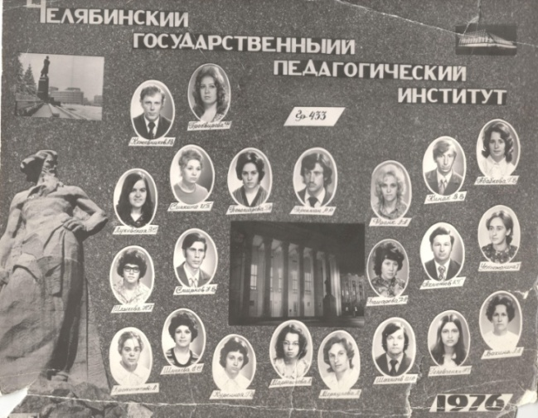
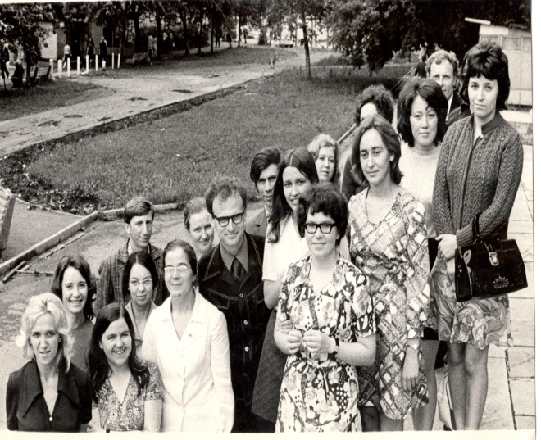
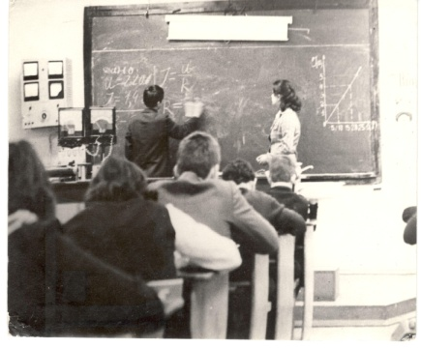
Выпуск ЧПИ 1976 г.
Свою педагогическую деятельность Наталья Тихоновна начала в школе №1 в г. Еманжелинске Челябинской области. С первых дней к работе относилась с большой ответственностью и любовью. Из воспоминаний Натальи Тихоновны: «Это были замечательные годы. В этой школе я проработала тринадцать лет.

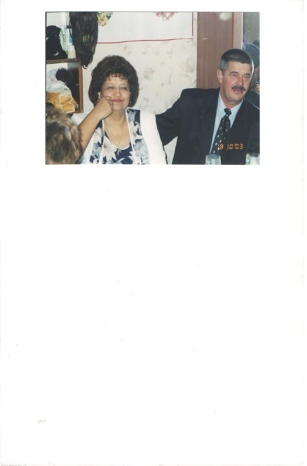
В 1978 году вышла замуж за Фролова Виктора Михайловича- водителя по профессии. В 1979 г. родилась дочь Мария и в 1982 г.- Нина, которые закончили Академию путей сообщения в Екатеринбурге и в настоящее время работают в нашем городе».

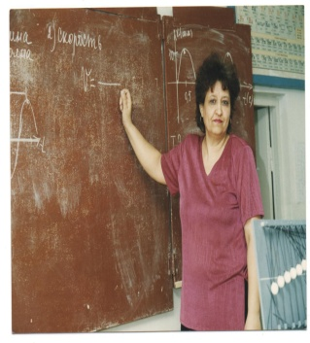
2.2 Мастер своего дела
В 1989 году судьба ее привела в город Ноябрьск. В школе нового учителя физики педагогический коллектив и дети встретили с радостью.
После первого урока ученики с замиранием сердца ждали следующего. Это были незабываемые уроки. Она всегда использовала педагогику сотрудничества, что давало возможность ученику почувствовать себя важным участником в процессе получения знаний, а не быть просто пассивным слушателем учителя. Свою любовь к предмету она старалась передать своим ученикам, а к своей работе всегда подходила с фантазией и творчеством. Уроки всегда носили яркую эмоциональную окраску.
Задавая вопрос «А много ли у Вас было талантливых учеников?», Наталья Тихоновна ответила: «Все дети уникальны по-своему, просто нужно вовремя увидеть талант каждого из них, поддержать в нужную минуту, похвалить и дать возможность проявить себя». Более двадцати пяти лет она ведет физику в нашей школе. За годы работы выпустила более 6 классных коллективов. Её ученики стали учителями, юристами, врачами, работниками налоговой инспекции, предпринимателями, военнослужащими, работниками администрации … и просто хорошими людьми и все они ей благодарны.
2.3.«В её работе нет мелочей»
В ходе интервьюирования нескольких учителей нашей школы, я выяснила, каково отношение коллег к Наталье Тихоновне.
Было сказано много добрых слов об этом человеке. Вот некоторые высказывания коллег.
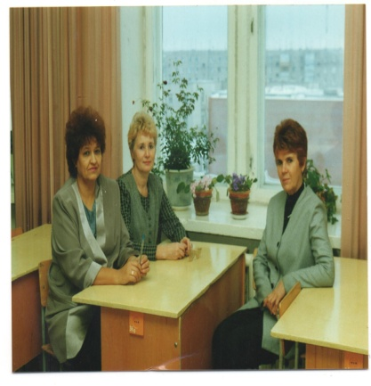
Головченко Галина Викторовна – педагог дополнительного образования МБОУ СОШ № 14:«Наталья Тихоновна – очень ответственный и трудолюбивый человек. Меня всегда поражало, с какой тщательностью и кропотливостью она готовится к любому делу. Для всех она была очень строгим и требовательным учителем, а для меня добрым, отзывчивым человеком с огромной и чистой душой. Если мне нужно было доверить ей какие - то важные дела по работе, то я всегда знала, что все будет выполнено безукоризненно».

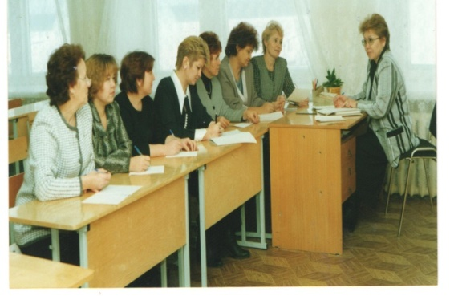
Усынина Маргарита Афанасьевна – учитель математики МБОУ СОШ №14: « Она уважаемый человек в нашем коллективе, с нее всегда и во всём можно брать пример. Наталья Тихоновна отличается неимоверным умом и в тоже время очень скромная ».

2.4.Слова благодарности выпускников
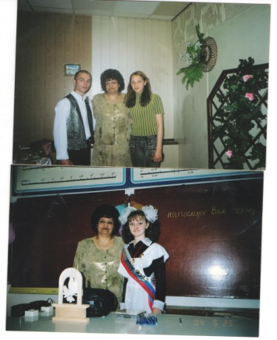
Я встретилась на вечере встречи выпускников с учениками разных годов и узнала, что Наталья Тихоновна уважаема и любима ими. О ней говорят с чувством благодарности восхищения. До сих пор выпускники вспоминают ее с большим теплом, некоторые пошли по ее стопам и выбрали профессию учителя.
Чафонова Божена Александровна– заместитель директора по УВР МБОУ СОШ №14 г. Ноябрьска: «Я помню всех учителей, которые меня учили, но к одному учителю у меня особое отношение. Это Фролова Наталья Тихоновна. Она преподавала в нашем классе физику. Я счастлива, что именно она вела в нашем классе этот важный предмет, так как превосходно его знает. Этот учитель доступно и понятно доносит материал урока до учеников. Она человек, который полностью отдается своему делу. Сколько сил, времени и здоровья она отдала нам».
Романова Наталья Петровна- педагог МБОУ СОШ №14 г. Ноябрьска: «На свете бывают такие люди, встреча с которыми остается в душе на многие годы, превращаются в неотъемлемую часть твоей жизни. Нет, это не оттого, что они знаменитые или выполняют какие-то необыкновенные дела, а в их самом бытие, миссии на земле, характерных чертах, в которых находишь такие замечательные качества, которых нет у тебя. Это может быть талант, мастерство, опыт, мудрость, накопленная годами. Но бывает так, что все эти удивительные качества воплощены в одном человеке. Наталью Тихоновну я могу отнести к таким».
Набиуллина Елена Викторовна- заместитель директора по УВР МБОУ СОШ №14 г. Ноябрьска: «Она покоряет всех своей одержимостью и ответственностью в работе, неизменным доброжелательным отношением к людям, отзывчивая, в трудную минуту придёт на помощь не только детям, но коллегам, пользуется авторитетом».
Из письма выпускницы Корякиной Ксении: «Дорогая Наталья Тихоновна, спасибо Вам за те знания, которые вы вложили в меня за эти школьные годы. За то, что требовали иногда больше, чем от других, за то, что подбирали мне индивидуальные задания, готовили к олимпиадам. А главное, спасибо за то, что развили интерес к физике. Без этих знаний и любви к предмету мне бы не под силу было учиться там, где я сейчас…» (Приложение 8)
Учитель, дни жизни своей, как один,
Ты школьной семье посвящаешь,
Ты всех, кто учиться к тебе приходил,
Своими детьми называешь.
Но дети взрослеют, от школьной скамьи
Дорогами жизни шагают,
И в памяти носят уроки твои,
А в сердце тебя сохраняют.
Любимый учитель, родной человек,
Будь самым счастливым на свете,
Хоть трудно порой достаются тебе,
Твои непослушные дети.
Ты дружбой и знаньями нас наградил,
Прими благодарности наши!
Мы помним, как в люди ты нас выводил,
— писал М. Садовский.

III. Заключение
3.1.Человек с большой буквы
Заканчивая интервью, я задала Наталье Тихоновне два вопроса:
Хотелось бы Вам изменить свою жизнь? - «Нет, я ни о чем не жалею. Сейчас сложно представить, что у меня могла быть какая-то другая профессия. И когда мои дети спросят, о какой профессии я мечтала в детстве, я смогу с уверенностью дать ответ УЧИТЕЛЬ. Вот так больше 30 лет я и работаю в школе. Работаю?! Нет, не так…живу… с любовью к детям, с любовью к физике!» (Приложение 1)
Считаете ли Вы себя счастливым человеком? – «Да, так как у меня есть любимая работа, семья, внимание со стороны моих учеников, коллег и просто окружающих меня людей. Любовь близких и родных».
Работая над этой темой, я поняли, что быть учителем нелегко, здесь работают только влюбленные в свою профессию люди, а учитель никогда не бывает одиноким, он всегда в окружении детей и всегда остается учителем. Профессия учителя – самая лучшая. Пусть говорят, что профессии разные, что есть профессии важнее, но я убеждена: самая добрая, самая мудрая, самая первая профессия на земле - это профессия учителя. Профессия педагога - особенная. Сколько нужно терпения, доброты, знаний, чтобы работать с нами, с детьми!
В результате изучения документов и фотоматериалов из архива Фроловой Н.Т., а также во время бесед с учителями и учениками (нынешними и бывшими), друзьями, самой Натальей Тихоновной мне открылась удивительная личность: высокообразованная, разносторонний человек, внесший большой вклад в дело образования и воспитания подрастающего поколения. Бывшие ученики все ее любят, уважают, звонят, потому что она всем раздарила частички своего доброго сердца. « …И, конечно же, я хочу верить, что каждая зажженная мною звездочка станет для кого-то в этом мире чистой, доброй и верной путеводной звездой. И тогда всем будет хорошо. Потому что каждое существо, имя которому Человек,- ЧЕЛОВЕК!- в свете этой путеводной звезды будет легко и уверенно шагать по жизни, совершая на своем пути добрые и благородные поступки» (Приложение 1).
Изучив жизнь и педагогическую деятельность учителя, я решила, что
учащиеся нашей школы должны знать историю жизни учителей преданных своему делу, поэтому следующим моим объектом исследованием будет учитель математики Маркелова Юлия Николаевна.
В поселке ты не просто порядочный житель,
У всех на виду твоё имя – учитель!
И спрос с тебя строгий, и честь высока,
И ноша твоя на миру не легка.

IV. Список источников и литературы
4.1. Список литературы:
а) А. Мудрик. Учитель: мастерство и вдохновение. – М., 1988. – Гл. «Время выбора и решений».
4.2. Источники:
Семейный и школьный архивы:
1) Документы
2) Награды
3) Семейные фотографии
4) Вырезки из СМИ
5) Приказы
6) Материалы школьного музея: фотографии, воспоминания.

Приложение 1
- 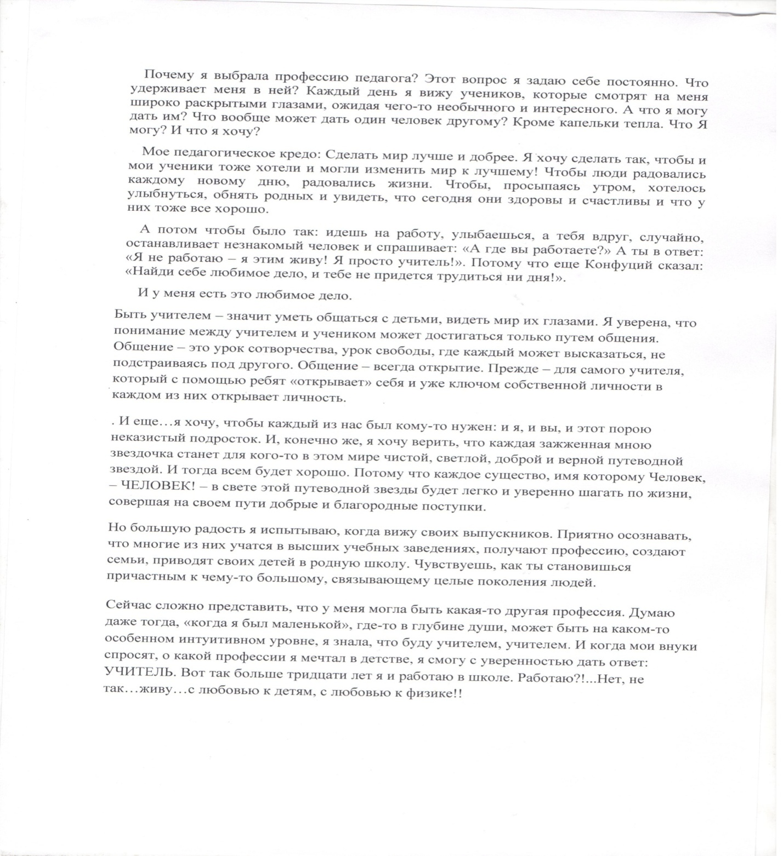

Приложение 2

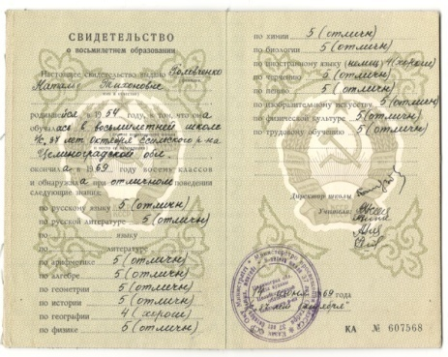
Аттестат о 8 летнем образовании (1969г.)

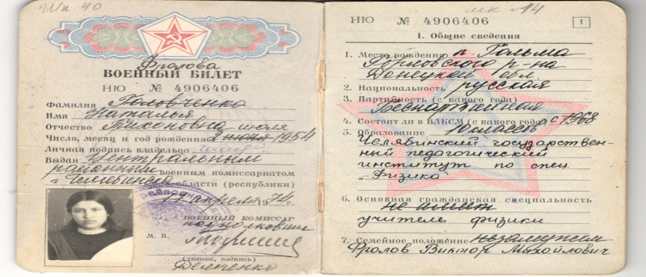
Военный билет Фроловой-Головченко Натальи Тихоновны

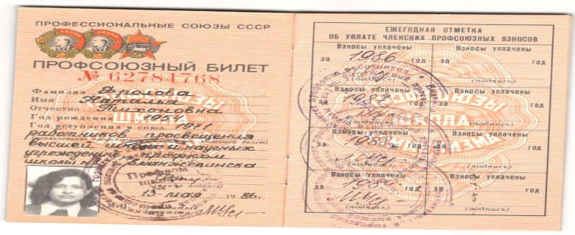
Профсоюзный билет Фроловой-Головченко Натальи Тихоновны

Приложение 3
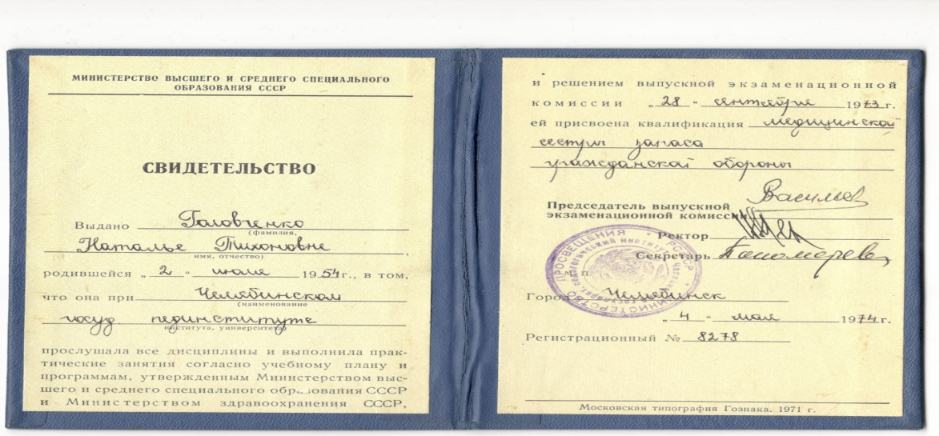
Свидетельство медицинской сестры запаса Фроловой-Головченко Натальи Тихоновны

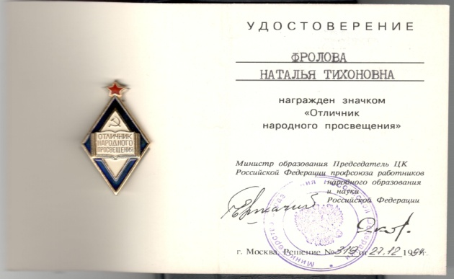
Удостоверение « Отличник народного образования»
Фроловой-Головченко Натальи Тихоновны

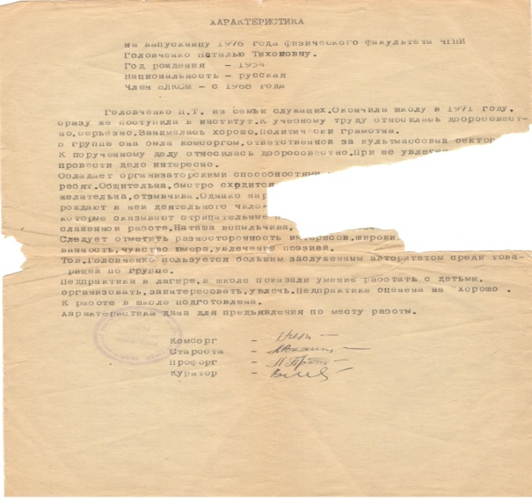
Характеристика выпускницы физического факультета Фролову-Головченко Н.Т.

Приложение 4
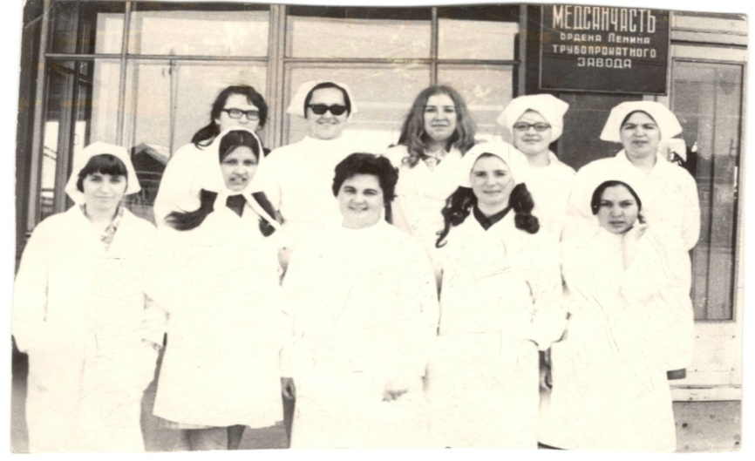
Медицинская практика 1курс педагогического института

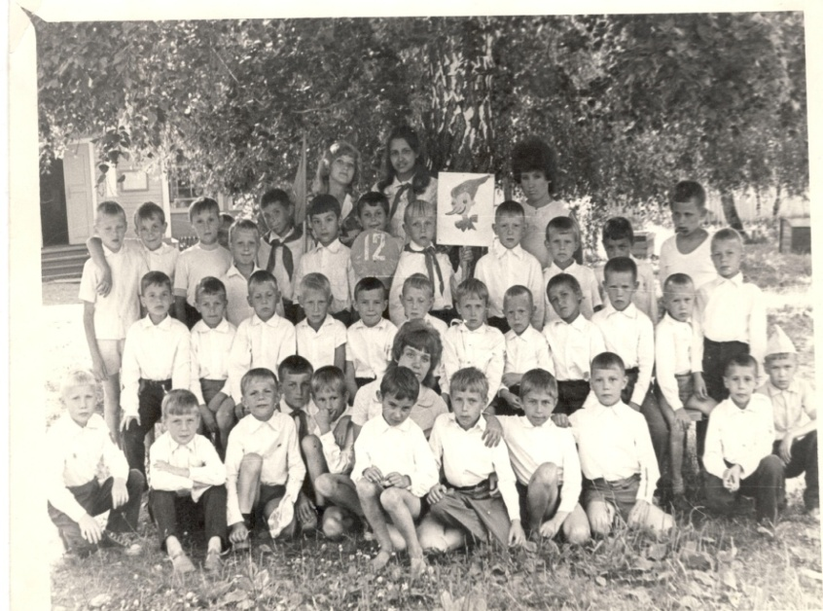
Педагогическая практика 3 курс в пионерском лагере «Чайка»

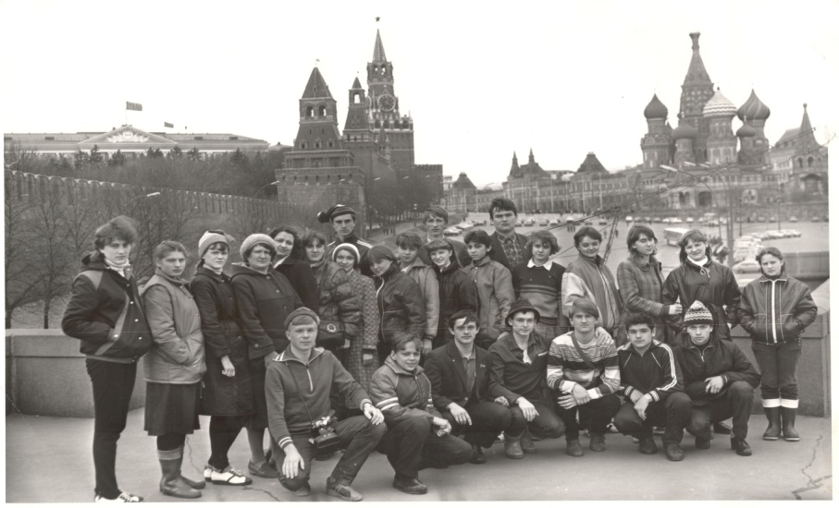
Экскурсия в Москву 1985г.

Приложение5
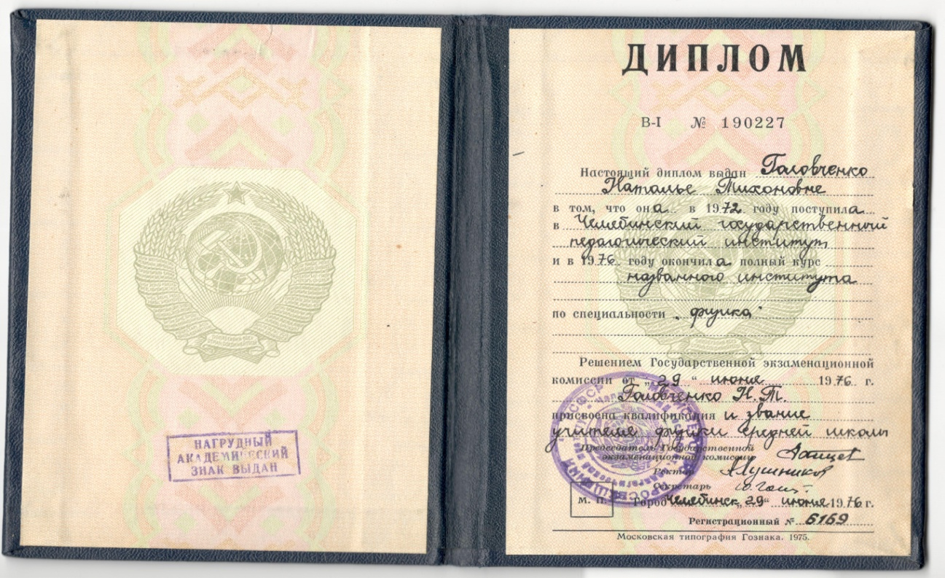
Диплом Фроловой-Головченко Натальи Тихоновны (1976г.)

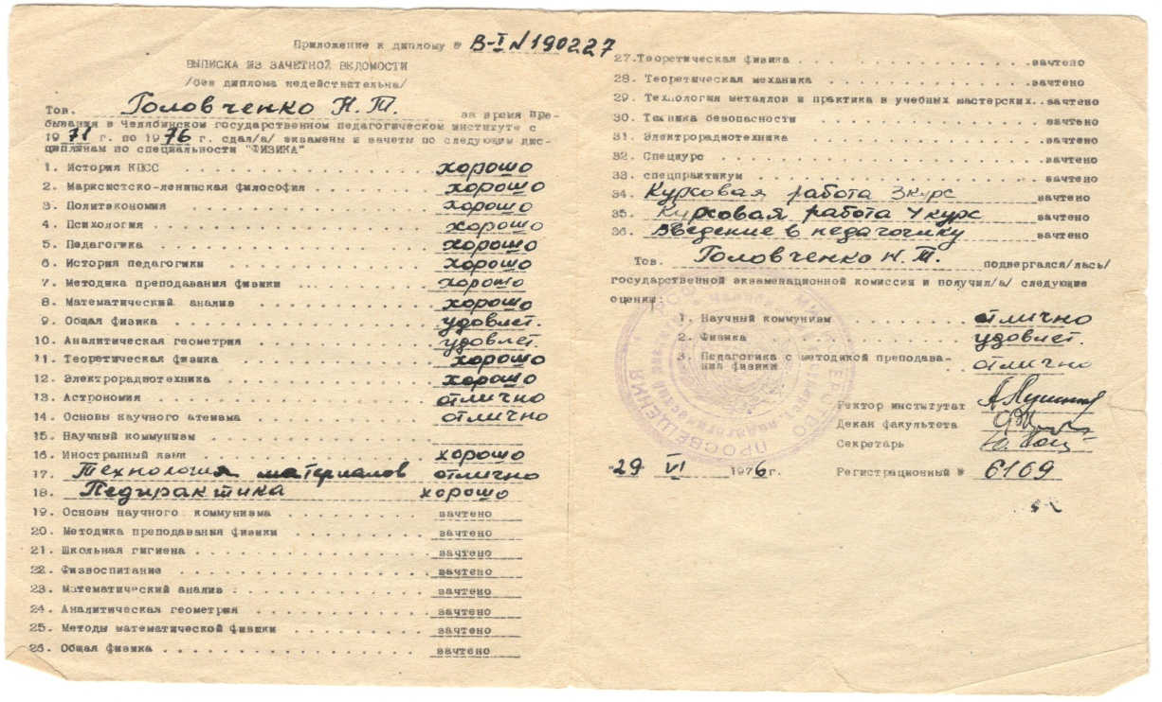
Приложение к диплому Фроловой-Головченко Натальи Тихоновны(1976г.)

Приложение 6
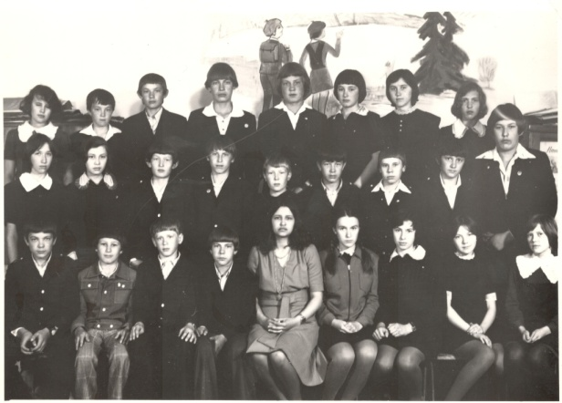
Мои первые ученики в школае№1 г. Еманжелинск

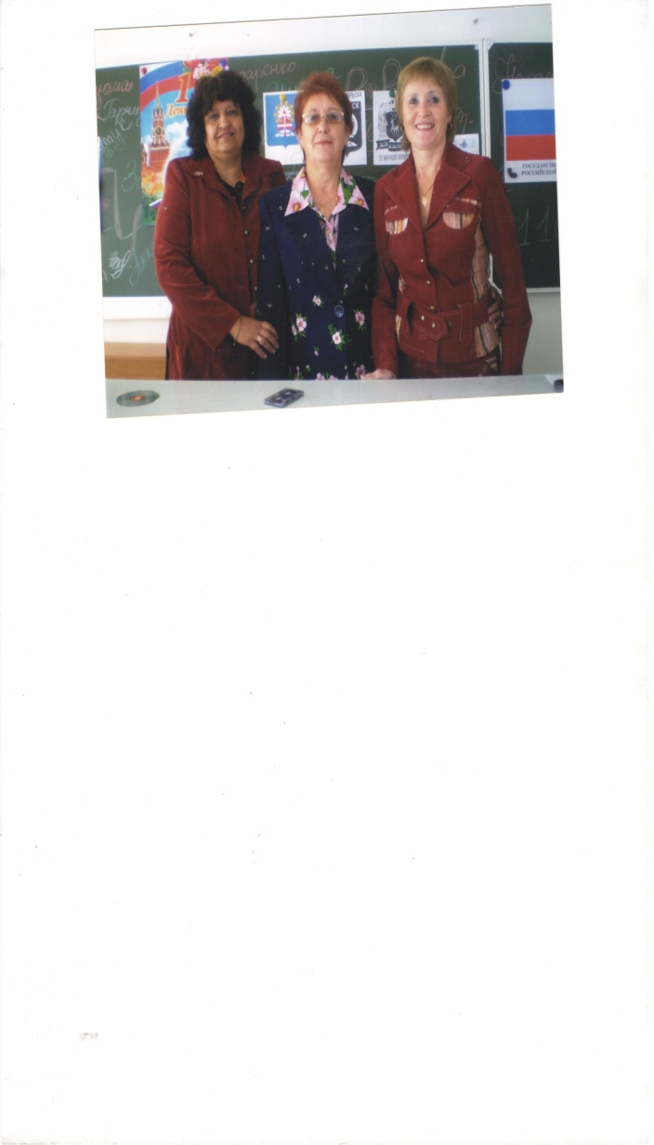

Лучшие подруги-коллеги: Усынина М.А.,
Головченко Г.В.

Мои первые ученики в МБОУ СОШ№14 г. Ноябрьск
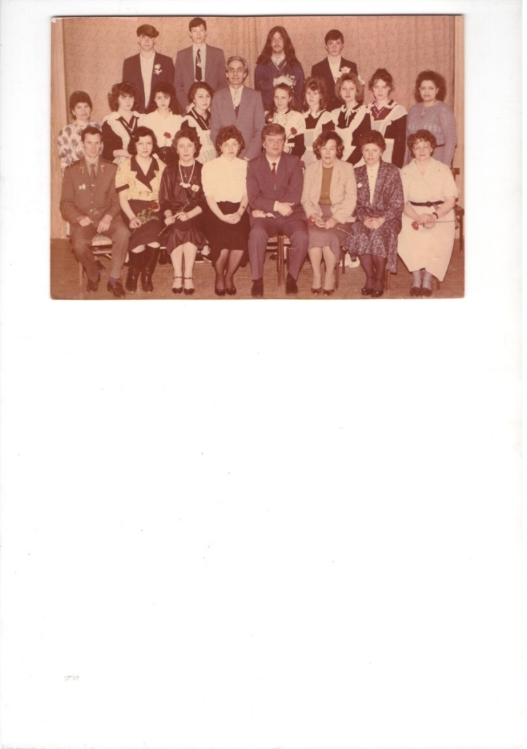

Приложение 7
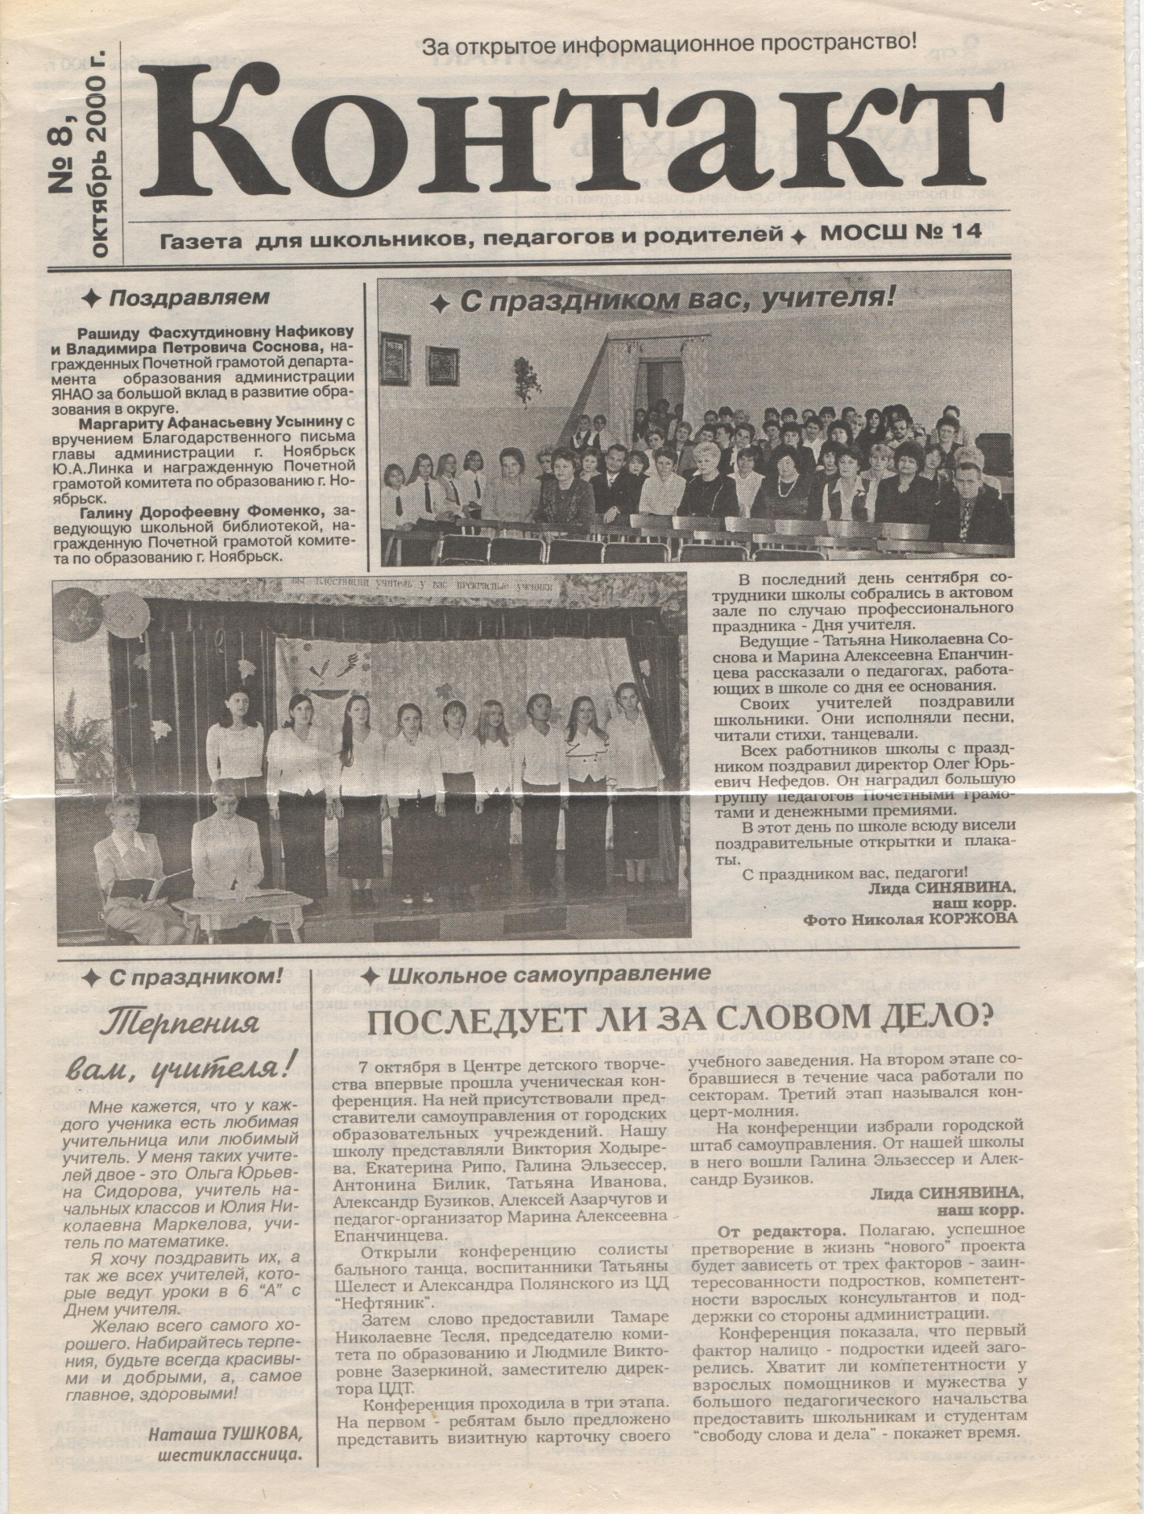

Приложение 8

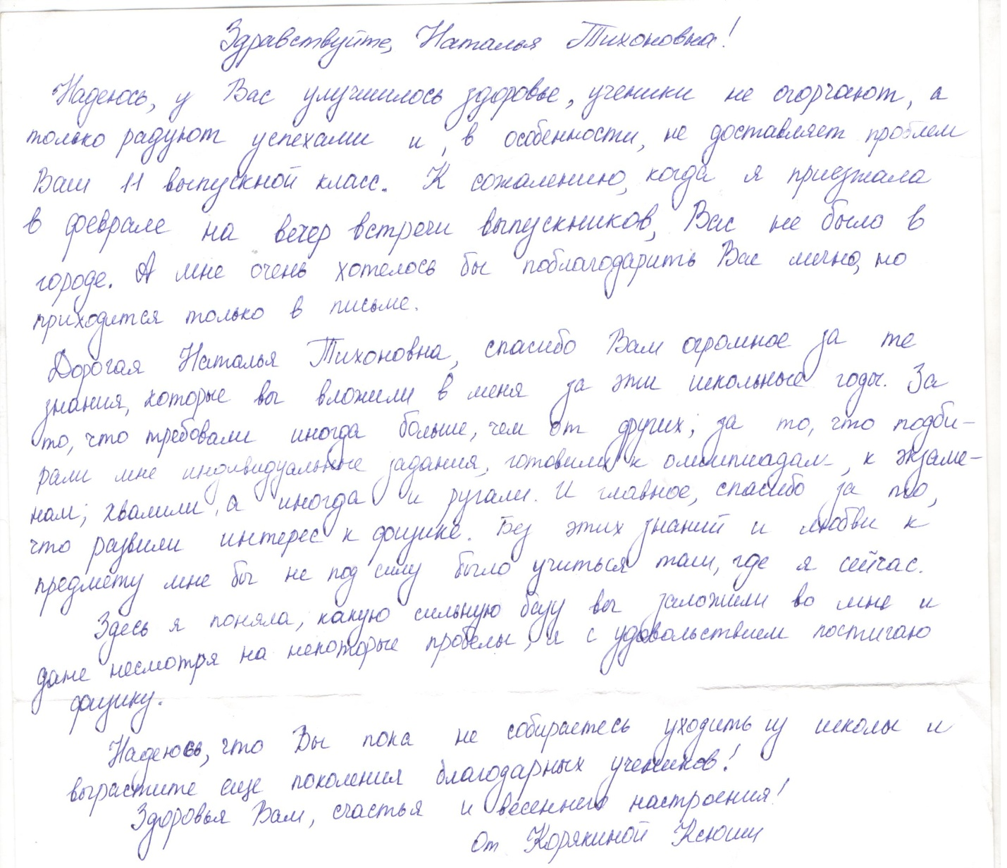

Письмо выпускницы МБОУ СОШ №14 Корякиной Ксении к Фроловой Н.Т.

